Resolución del Pleno del Instituto de Transparencia, Acceso a la Información Pública y Protección de Datos Personales del Estado de México y Municipios, con domicilio en Metepec, Estado de México, celebrada el uno de marzo de dos mil veintitrés.

VISTO el expediente formado con motivo del Recurso Revisión 15927/INFOEM/IP/RR/2022, promovido por XXXXXXXXX XXXXX XXXX, a quien en lo sucesivo se le denominará EL RECURRENTE, en contra de la respuesta del Instituto de Salud del Estado de México, que en lo sucesivo se denominará EL SUJETO OBLIGADO, se procede a dictar la presente resolución con base en lo siguiente:

ANTECEDENTES

I. De la Solicitud de Información.
El cinco de octubre de dos mil veintidós, EL RECURRENTE a través de la plataforma del Sistema de Acceso a la Información Mexiquense, en lo subsecuente EL SAIMEX ante EL SUJETO OBLIGADO, la solicitud de acceso a la Información Pública, a la que se le asignó el número de expediente 00788/ISEM/IP/2022, mediante la cual solicitó:

“Quiero que me envíen la declaración de conflico de interés del titular del órgano interno de control del ISEM de los años 2019, 2020 y 2021 y 2022, así como de Tomas Delgado León mientras fungió como trabajador activo del ISEM” (sic).

MODALIDAD DE ENTREGA: Sistema de Acceso a la Información Mexiquense (SAIMEX).

II. Respuesta del Sujeto Obligado.
De las constancias que obran en el SAIMEX, del recurso de revisión materia del presente asunto, se advierte que el veintiséis de octubre de dos mil veintidós, EL SUJETO OBLIGADO entregó la respuesta a la solicitud de Información Pública del particular en los siguientes términos:

“
Metepec, México a 26 de Octubre de 2022
Nombre del solicitante: C. Solicitante
Folio de la solicitud: 00788/ISEM/IP/2022
Se da respuesta a su solicituid.
ATENTAMENTE
LIC. ELOINA SILVETTE DÍAZ GUTIÉRREZ” (sic).

Por otra parte, se anexaron los documentos digitales que a continuación se describen:

- “915046_2780.pdf”: documento constante de tres fojas útiles, de cuyo contenido se advierte el oficio con número de registro 208C0101010000S/06788/2022, suscrito por el Titular del Órgano Interno de Control, por medio del cual remite su respuesta, en la cual señala que dicha dependencia carece de competencia para atender el requerimiento planteado por el particular, orientándolo a conducir su solicitud a la Secretaría de la Contraloría del Estado de México.
- “26102022 Respuesta sol 00788 2022 801 saimex.pdf”: documento constante de tres fojas útiles, de cuyo contenido se advierte el escrito remitido por la Jefa de la Unidad de Información, Planeación, Programación y Evaluación del Sujeto Obligado, por el que señala la incompetencia del Sujeto Obligado para proporcionar la información solicitada por el particular.

III. Del Recurso Revisión.
Inconforme con la respuesta, el uno de noviembre de dos mil veintidós, EL RECURRENTE interpuso el Recurso Revisión sujeto del presente estudio, el cual fue registrado en EL SAIMEX, y se le asignó el número de expediente 15927/INFOEM/IP/RR/2022, en el que señaló como:

Acto impugnado:
“La falsesdad de la declaración del titular del organo interno de control del ISEM ya que el Reglamento Interno de la Secretaría de la Contraloría en el artículo 37, fracc. XIV dice: XIV. Realizar el seguimiento y verificar la presentación oportuna de las declaraciones de situación patrimonial, de intereses y de la constancia de la presentación de la declaración fiscal, de los servidores públicos de la Dependencia u Organismo Auxiliar; Por lo que el titular del órgano interno de control es competente para conocer de las declaraciones de conflicto de interés que solicité originalmente.” (sic).

Razones o motivos de inconformidad:
“Omittió intencionalmente el sujeto obligado dar la información solicitada cuando el ordenamiento por el invocado lo faculta para tener la información solicitada.” (sic).

IV. Del turno del Recurso Revisión.
El uno de noviembre de dos mil veintidós, el medio de impugnación que se trata se envió electrónicamente al Instituto de Transparencia, Acceso a la Información Pública y Protección de Datos Personales del Estado de México y Municipios; por lo que, con fundamento en el artículo 185, fracción I de la Ley de Transparencia y Acceso a la Información Pública del Estado de México y Municipios, se turnó mediante EL SAIMEX, a la Comisionada Sharon Cristina Morales Martínez a efecto de decretar su admisión o desechamiento.

a) Admisión del Recurso Revisión.
De las constancias del expediente electrónico del SAIMEX, se advierte que el siete de noviembre de dos mil veintidós, se notificó la admisión a trámite del Recurso Revisión que nos ocupa; así como la integración del expediente respectivo, mismo que se puso a disposición de las partes, para que en un plazo máximo de siete días hábiles conforme a lo dispuesto por el artículo 185 de la Ley de Transparencia y Acceso a la Información Pública del Estado de México y Municipios; EL RECURRENTE manifestara lo que a su derecho conviniera, a efecto de presentar pruebas o alegatos y, en su caso, EL SUJETO OBLIGADO rindiera su correspondiente Informe Justificado.

b) Manifestaciones.
De acuerdo a las constancias digitales que obran en EL SAIMEX se desprende que conforme a lo dispuesto en el artículo 185, fracciones II y IV de la Ley de Transparencia y Acceso a la Información Pública del Estado de México y Municipios, dentro del término legalmente concedido a EL RECURRENTE, éste no realizó manifestación alguna; de igual forma; en sentido contrario, EL SUJETO OBLIGADO omitió rendir su informe justificado, sirva de apoyo la siguiente ilustración:

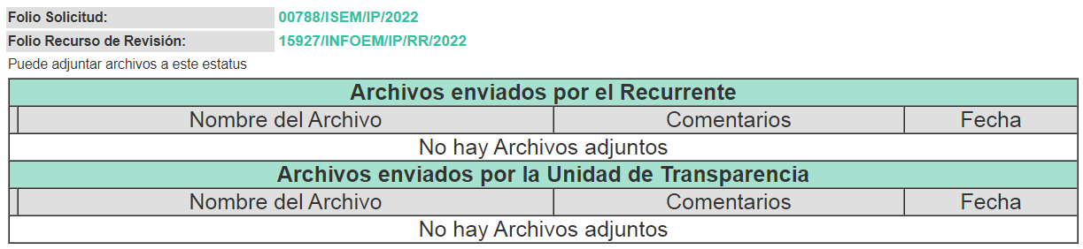

c) Acuerdo de ampliación:
El dieciocho de enero de dos mil veintitrés, se notificó a las partes el acuerdo de ampliación del plazo para resolver el Recurso de Revisión en estudio, por un periodo de hasta quince días hábiles, de conformidad con el artículo 181, tercer párrafo de la Ley de Transparencia y Acceso a la Información Pública del Estado de México y Municipios.

Este organismo garante no pasa por alto justificar, que el plazo para emitir resolución en el presente asunto encuentra justificación en el alto número de recursos de revisión recibidos dentro del primer semestre del año dos mil veintidós, que, en comparación con los recibidos el año pasado dentro del mismo periodo, se ha incrementado aproximadamente un 400%, circunstancia atípica que ha rebasado las capacidades técnicas y humanas del personal encargado de la proyección de las resoluciones a dichos medios de impugnación.

Por ello, es menester precisar que si bien se ha excedido el plazo para resolver el presente medio de impugnación, de conformidad con la ley de la materia, el plazo para emitir resolución se encuentra justificado en los elementos para medir su razonabilidad de asuntos conforme a los parámetros establecidos por diversos órganos jurisdiccionales federales, aplicables también en procedimientos análogos, como el que nos ocupa.

Así, en términos de lo que establecen los artículos 8.1 y 25 de la Convención Americana sobre Derechos Humanos, los recursos deben ser sencillos y resolverse en el menor tiempo posible, tomando en consideración la dilación total del procedimiento; esto es, en un plazo razonable.

En ese sentido, el legislador fijó los términos procesales en las leyes, de manera general, sin que pudiera prever la variada gama de casos que son resueltos por los órganos jurisdiccionales o cuasi jurisdiccionales, tanto por la complejidad de los hechos, como por el número de casos que conocen.
Por ello, excepcionalmente, si un asunto es resuelto con posterioridad a los plazos señalados por la norma debe analizarse la razonabilidad del tiempo necesario para su resolución, atentos a los siguientes criterios:

a) Complejidad del asunto: La complejidad de la prueba, la pluralidad de sujetos procesales, el tiempo transcurrido, las características y contexto del recurso.
b) Actividad Procesal del interesado: Acciones u omisiones del interesado.
c) Conducta de la Autoridad: Las Acciones u omisiones realizadas en el procedimiento. Así como si la autoridad actuó con la debida diligencia.
d) La afectación generada en la situación jurídica de la persona involucrada en el proceso: Violación a sus derechos humanos.
De modo que, cuando se trate de un asunto excepcional, por alguna o todas las características mencionadas o bien, cuando el ingreso de asuntos al órgano jurisdiccional o cuasi jurisdiccional respectivo supere notoriamente al que podría considerarse normal, debe concluirse que es una excluyente de responsabilidad en relación con la actuación del funcionario, como ha acontecido en el caso que nos ocupa.

Argumento que encuentra sustento en la jurisprudencia P./J. 32/92 emitida por el Pleno de la Suprema Corte de Justicia de la Nación de rubro “TÉRMINOS PROCESALES. PARA DETERMINAR SI UN FUNCIONARIO JUDICIAL ACTUÓ INDEBIDAMENTE POR NO RESPETARLOS SE DEBE ATENDER AL PRESUPUESTO QUE CONSIDERÓ EL LEGISLADOR AL FIJARLOS Y LAS CARACTERÍSTICAS DEL CASO.”, visible en la Gaceta del Seminario Judicial de la Federación con el registro digital 205635.

Razones por las cuales cabe concluir que, la resolución al Recurso de Revisión se solventa hasta esta fecha, debido a que existe una excesiva carga de trabajo en desproporción a la capacidad de los recursos materiales y humanos con que cuenta este Instituto para atender la enorme demanda de usuarios que acuden para que se les garantice su Derecho de acceso a la información Pública y Protección de Datos Personales, aunado a la complejidad de los hechos a los que se refieren, así como al volumen del expediente, la extensión de los escritos y pruebas aportadas y desahogadas por las partes; lo que impide la tramitación de los recursos dentro de los términos legales previamente establecidos por la Ley, por tratarse de causas de fuerza mayor.
Al respecto, también son de considerar los criterios sostenidos por el Cuarto Tribunal Colegiado en Materia Administrativa del Primer Circuito, cuyos rubros y datos de identificación son los siguientes:

“PLAZO RAZONABLE PARA RESOLVER. DIMENSIÓN Y EFECTOS DE ESTE CONCEPTO CUANDO SE ADUCE EXCESIVA CARGA DE TRABAJO.” consultable en el Seminario Judicial de la Federación y su gaceta, con el registro digital 2002351.
“PLAZO RAZONABLE PARA RESOLVER. CONCEPTO Y ELEMENTOS QUE LO INTEGRAN A LA LUZ DEL DERECHO INTERNACIONAL DE LOS DERECHOS HUMANOS.”, visible en el Seminario Judicial de la Federación y su gaceta, con el registro digital 2002350.

Por ello, este organismo garante comprometido con la tutela de los derechos humanos confiados, señala que este exceso del plazo legal para resolver el presente asunto, resulta de carácter excepcional.

d) Cierre de Instrucción.
Una vez analizado el estado procesal que guarda el expediente, el veintitrés de febrero de dos mil veintitrés, la Comisionada Sharon Cristina Morales Martínez acordó el cierre de instrucción; así como, la remisión del mismo a efecto de ser resuelto, de conformidad con lo establecido en el artículo 185 fracciones VI y VIII de la Ley de Transparencia y Acceso a la Información Pública del Estado de México y Municipios.

CONSIDERANDOS

PRIMERO. Competencia.
Este Instituto de Transparencia, Acceso a la Información Pública y Protección de Datos Personales del Estado de México y Municipios, es competente para conocer y resolver el presente Recurso Revisión, conforme a lo dispuesto en los artículos 6, Apartado A de la Constitución Política de los Estados Unidos Mexicanos; 5, párrafos trigésimo, trigésimo primero y trigésimo segundo, fracciones IV y V de la Constitución Política del Estado Libre y Soberano de México; ordinal 2, fracción II, 13, 29, 36, fracciones I y II, 176, 178, 179, 181 párrafo tercero y 185 de la Ley de Transparencia y Acceso a la Información Pública del Estado de México y Municipios; y 9, fracciones I y XXIV y 11 del Reglamento Interior del Instituto de Transparencia, Acceso a la Información Pública y Protección de Datos Personales del Estado de México y Municipios.

SEGUNDO. Interés.
El Recurso Revisión fue interpuesto por parte legítima, en atención a que se presentó por EL RECURRENTE, quien es la misma persona que formuló la solicitud de acceso a la Información Pública al SUJETO OBLIGADO, pues para ello, es necesario que el particular ingrese al SAIMEX mediante la utilización de su clave de usuario y contraseña.

TERCERO. Oportunidad.
El Recurso de Revisión fue interpuesto dentro del plazo de quince días hábiles, contados a partir del día siguiente al en que EL RECURRENTE tuvo conocimiento de la respuesta impugnada; tal y como, lo prevé el artículo 178 de la Ley de Transparencia y Acceso a la Información Pública del Estado de México y Municipios, que establece:
“Artículo 178. El solicitante podrá interponer, por sí mismo o a través de su representante, de manera directa o por medios electrónicos, Recurso de Revisión ante el Instituto o ante la Unidad de Transparencia que haya conocido de la solicitud dentro de los quince días hábiles, siguientes a la fecha de la notificación de la respuesta.

A falta de respuesta del sujeto obligado, dentro de los plazos establecidos en esta Ley, a una solicitud de Acceso a la Información Pública el recurso podrá ser interpuesto en cualquier momento, acompañado con el documento que pruebe la fecha en que presentó la solicitud.

En el caso de que se interponga ante la Unidad de Transparencia, ésta deberá remitir el Recurso de Revisión al Instituto a más tardar al día siguiente de haberlo recibido.” (Sic).

En esa tesitura, atendiendo a que EL SUJETO OBLIGADO notificó la respuesta a la solicitud de Acceso a la Información Pública el veintiséis de octubre de dos mil veintidós, así, el plazo de quince días hábiles que el artículo 178 de la Ley de la materia otorga a la hoy RECURRENTE para presentar el respectivo Recurso de Revisión, transcurrió del veintisiete de octubre al diecisiete de noviembre de dos mil veintidós, sin contemplar en el cómputo los días veintinueve y treinta de octubre, cinco, seis, doce y trece de noviembre del mismo año, por corresponder a sábados y domingos, considerados como días inhábiles, en términos del artículo 3, fracción X de la Ley de Transparencia y Acceso a la Información Pública del Estado de México y Municipios; así como, el dos de noviembre, por corresponder a un día de suspensión de labores de conformidad con el Calendario Oficial en materia de Transparencia aprobado por el Pleno en fecha quince de diciembre de dos mil veintiuno.

Por tanto, si el Recurso de Revisión que nos ocupa, se interpuso el uno de noviembre de dos mil veintidós, éste se encuentra dentro de los márgenes temporales previstos en el precepto legal citado en el párrafo anterior y, por tanto, su interposición se considera oportuna.

CUARTO. Procedibilidad.
Del análisis efectuado se advierte que resulta procedente la interposición del recurso y se concluye la acreditación plena de todos y cada uno de los elementos formales exigidos por el artículo 180 de la Ley de Transparencia y Acceso a la Información Pública del Estado de México y Municipios, que a la letra señala:

“Artículo 180. El recurso de revisión contendrá:

I. El sujeto obligado ante la cual se presentó la solicitud;
II. El nombre del solicitante que recurre o de su representante y, en su caso, del tercero interesado, así como la dirección o medio que señale para recibir notificaciones;
III. El número de folio de respuesta de la solicitud de acceso;
IV. La fecha en que fue notificada la respuesta al solicitante o tuvo conocimiento del acto reclamado, o de presentación de la solicitud, en caso de falta de respuesta;
V. El acto que se recurre;
VI. Las razones o motivos de inconformidad;
VII. La copia de la respuesta que se impugna y, en su caso, de la notificación correspondiente, en el caso de respuesta de la solicitud; y
VIII. Firma del recurrente, en su caso, cuando se presente por escrito, requisito sin el cual se dará trámite al recurso.
Adicionalmente, se podrán anexar las pruebas y demás elementos que considere procedentes someter a juicio del Instituto.
En ningún caso será necesario que el particular ratifique el recurso de revisión interpuesto.
En caso de que el recurso se interponga de manera electrónica no será indispensable que contengan los requisitos establecidos en las fracciones II, IV, VII y VIII.”

QUINTO. Estudio y resolución del asunto.
Es pertinente enfatizar lo que contempla el artículo 6°, Apartado A de la Constitución Política de los Estados Unidos Mexicanos, atinente al derecho de Acceso a la Información Pública, que señala a la letra:

“Artículo 6o…
A. Para el ejercicio del derecho de acceso a la información, la Federación y las entidades federativas, en el ámbito de sus respectivas competencias, se regirán por los siguientes principios y bases:
I. Toda la información en posesión de cualquier autoridad, entidad, órgano y organismo de los Poderes Ejecutivo, Legislativo y Judicial, órganos autónomos, partidos políticos, fideicomisos y fondos públicos, así como de cualquier persona física, moral o sindicato que reciba y ejerza recursos públicos o realice actos de autoridad en el ámbito federal, estatal y municipal, es pública y sólo podrá ser reservada temporalmente por razones de interés público y seguridad nacional, en los términos que fijen las leyes. En la interpretación de este derecho deberá prevalecer el principio de máxima publicidad. Los sujetos obligados deberán documentar todo acto que derive del ejercicio de sus facultades, competencias o funciones, la ley determinará los supuestos específicos bajo los cuales procederá la declaración de inexistencia de la información.
II. La información que se refiere a la vida privada y los datos personales será protegida en los términos y con las excepciones que fijen las leyes.
III. Toda persona, sin necesidad de acreditar interés alguno o justificar su utilización, tendrá acceso gratuito a la Información Pública, a sus datos personales o a la rectificación de éstos.
IV. Se establecerán mecanismos de acceso a la información y procedimientos de revisión expeditos que se sustanciarán ante los organismos autónomos especializados e imparciales que establece esta Constitución.
V. Los sujetos obligados deberán preservar sus documentos en archivos administrativos actualizados y publicarán, a través de los medios electrónicos disponibles, la información completa y actualizada sobre el ejercicio de los recursos públicos y los indicadores que permitan rendir cuenta del cumplimiento de sus objetivos y de los resultados obtenidos.
VI. Las leyes determinarán la manera en que los sujetos obligados deberán hacer pública la información relativa a los recursos públicos que entreguen a personas físicas o morales.
VII. La inobservancia a las disposiciones en materia de acceso a la Información Pública será sancionada en los términos que dispongan las leyes.”

De igual manera, la Constitución Política del Estado Libre y Soberano de México, en su artículo 5°, párrafo trigésimo, trigésimo primero y trigésimo segundo, fracción I, dispone lo siguiente:

“Artículo 5…
El derecho a la información será garantizado por el Estado. La ley establecerá las previsiones que permitan asegurar la protección, el respeto y la difusión de este derecho.

Para garantizar el ejercicio del derecho de transparencia, acceso a la Información Pública y protección de datos personales, los poderes públicos y los organismos autónomos, transparentarán sus acciones, en términos de las disposiciones aplicables, la información será oportuna, clara, veraz y de fácil acceso.
Este derecho se regirá por los principios y bases siguientes:

Toda la información en posesión de cualquier autoridad, entidad, órgano y organismos de los Poderes Ejecutivo, Legislativo y Judicial, órganos autónomos, partidos políticos, fideicomisos y fondos públicos estatales y municipales, así como del gobierno y de la administración pública municipal y sus organismos descentralizados, asimismo de cualquier persona física, jurídica colectiva o sindicato que reciba y ejerza recursos públicos o realice actos de autoridad en el ámbito estatal y municipal, es pública y sólo podrá ser reservada temporalmente por razones previstas en la Constitución Política de los Estados Unidos Mexicanos de interés público y seguridad, en los términos que fijen las leyes. En la interpretación de este derecho deberá prevalecer el principio de máxima publicidad. Los sujetos obligados deberán documentar todo acto que derive del ejercicio de sus facultades, competencias o funciones, la ley determinará los supuestos específicos bajo los cuales procederá la declaración de inexistencia de la información.”

Así mismo, se tiene que la Ley de Transparencia y Acceso a la Información Pública del Estado de México y Municipios, prevé en su artículo 23, lo siguiente:

“Artículo 23. Son sujetos obligados a transparentar y permitir el acceso a su información y proteger los datos personales que obren en su poder:

I. El Poder Ejecutivo del Estado de México, las dependencias, organismos auxiliares, órganos, entidades, fideicomisos y fondos públicos, así como la Procuraduría General de Justicia;
II. El Poder Legislativo del Estado, los organismos, órganos y entidades de la Legislatura y sus dependencias;
III. El Poder Judicial, sus organismos, órganos y entidades, así como el Consejo de la Judicatura del Estado;
IV. Los ayuntamientos y las dependencias, organismos, órganos y entidades de la administración municipal;
V. Los órganos autónomos;
VI. Los tribunales administrativos y autoridades jurisdiccionales en materia laboral;
VII. Los partidos políticos y agrupaciones políticas, en los términos de las disposiciones aplicables;
VIII. Los fideicomisos y fondos públicos que cuenten con financiamiento público, parcial o total, o con participación de entidades de gobierno;
IX. Los sindicatos que reciban y/o ejerzan recursos públicos en el ámbito estatal y municipal;
X. Cualquier persona física o jurídico colectiva que reciba y ejerza recursos públicos en el ámbito estatal o municipal; y
XI. Cualquier otra autoridad, entidad, órgano u organismo de los poderes estatal o municipal, que reciba recursos públicos.
Los sujetos obligados deberán hacer pública toda aquella información relativa a los montos y las personas a quienes entreguen, por cualquier motivo, recursos públicos, así como los informes que dichas personas les entreguen sobre el uso y destino de dichos recursos.
Los servidores públicos deberán transparentar sus acciones así como garantizar y respetar el derecho de acceso a la Información Pública.

Ahora bien, atendiendo a los preceptos legales a los cuales se hizo referencia, es preciso mencionar que, el Instituto de Salud del Estado de México, se encuentra dentro de los supuestos de obligatoriedad a transparentar y garantizar el Acceso a la Información Pública.

Lo que se concatena a que las autoridades locales se encuentran constreñidas a la observancia de que toda la información que generen, administren o bien posean en su calidad de Sujetos Obligados, lo cual debe ser considerada un bien común de dominio público y accesible a cualquier persona; como es de amplio conocimiento, el derecho imperante en materia de transparencia se rige por el principio de máxima publicidad y en caso de negarse o limitarse, la procedencia de tales excepciones deberá en todo momento ser acreditado fehacientemente por aquellos cuya obligación sea asistir a dicha garantía, es decir, deberán motivar la clasificación de la información que consideren susceptible de tal actuación, señalando las causas especiales que los llevaron a dicha actuación.

En ese tenor, para mejor comprensión del asunto que se resuelve, es preciso recordar que, EL RECURRENTE requirió al SUJETO OBLIGADO lo siguiente:

“Quiero que me envíen la declaración de conflico de interés del titular del órgano interno de control del ISEM de los años 2019, 2020 y 2021 y 2022, así como de Tomas Delgado León mientras fungió como trabajador activo del ISEM” (sic).

En atención a lo solicitado por el particular, el Sujeto Obligado respondió lo siguiente a través de los archivos que a continuación se insertan para una mejor referencia:

“915046_2780.pdf”:


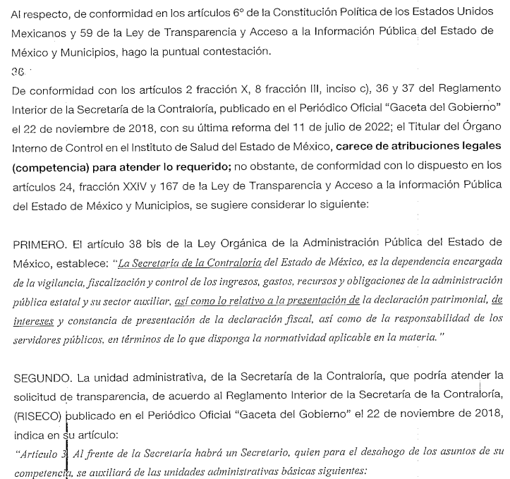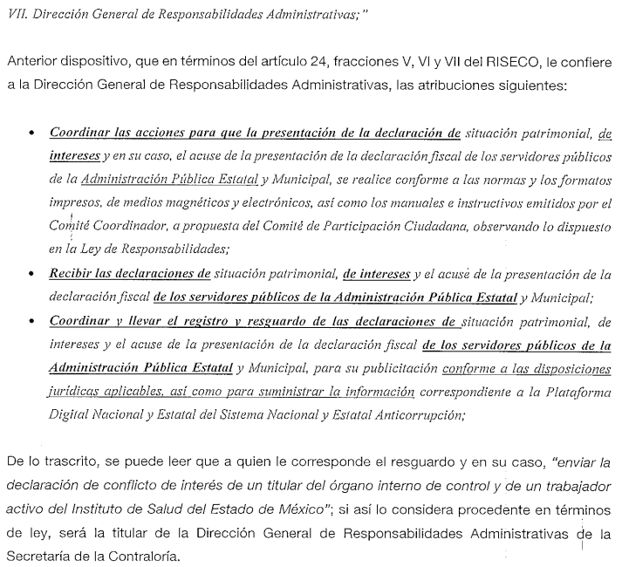
“26102022 Respuesta sol 00788 2022 801 saimex.pdf”:

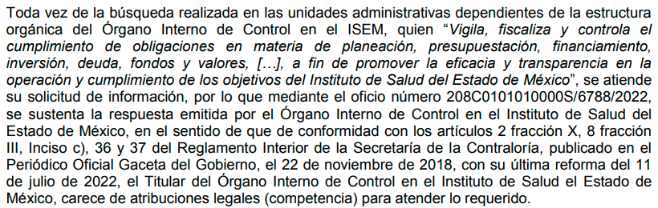
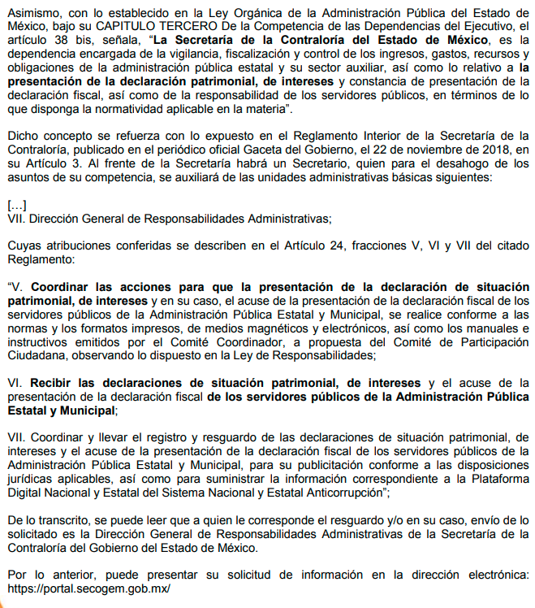
Inconforme con la respuesta, el particular presentó el medio de impugnación en que se actúa, en el que señaló como acto impugnado y razones o motivos de inconformidad, lo que a continuación se mencionan:

Acto Impugnado:
“La falsesdad de la declaración del titular del organo interno de control del ISEM ya que el Reglamento Interno de la Secretaría de la Contraloría en el artículo 37, fracc. XIV dice: XIV. Realizar el seguimiento y verificar la presentación oportuna de las declaraciones de situación patrimonial, de intereses y de la constancia de la presentación de la declaración fiscal, de los servidores públicos de la Dependencia u Organismo Auxiliar; Por lo que el titular del órgano interno de control es competente para conocer de las declaraciones de conflicto de interés que solicité originalmente." (Sic).

Razones o Motivos de la Inconformidad:
“Omittió intencionalmente el sujeto obligado dar la información solicitada cuando el ordenamiento por el invocado lo faculta para tener la información solicitada.” (Sic).

Por otra parte, se precisa que el particular omitió hacer manifestación alguna a modo de pruebas o alegatos; así como tampoco, el Sujeto Obligado, remitió su informe justificado.

Expuestas las posturas de las partes, se procede al análisis del agravio hecho valer por el particular, relativo a la negativa de la entrega de la información por parte del Sujeto Obligado.
No se omite señalar que respecto a las documentales remitidas por el Sujeto Obligado, este Instituto no está facultado para manifestarse sobre la veracidad de la información proporcionada; sirve de sustento a lo anterior, el criterio 31/10 emitido por el entonces Instituto Federal de Acceso a la Información y Protección de Datos, ahora Instituto Nacional de Acceso a la Información y Protección de Datos, el cual refiere:

“El Instituto Federal de Acceso a la Información y Protección de Datos no cuenta con facultades para pronunciarse respecto de la veracidad de los
documentos proporcionados por los sujetos obligados. El Instituto Federal de Acceso a la Información y Protección de Datos es un órgano de la Administración Pública Federal con autonomía operativa, presupuestaria y de decisión, encargado de promover y difundir el ejercicio del derecho de acceso a la información; resolver sobre la negativa de las solicitudes de acceso a la información; y proteger los datos personales en poder de las dependencias y entidades. Sin embargo, no está facultado para pronunciarse sobre la veracidad de la información proporcionada por las autoridades en respuesta a las solicitudes de información que les presentan los particulares, en virtud de que en los artículos 49 y 50 de la Ley Federal de Transparencia y Acceso a la Información Pública Gubernamental no se prevé una causal que permita al Instituto Federal de Acceso a la Información y Protección de Datos conocer, vía recurso revisión, al respecto.” (Sic)

De las constancias que obran en el expediente electrónico, se advierte que para dar atención a la solicitud de acceso a la información, se pronunció el Servidor Público Habilitado competente, a saber del Titular del Órgano Interno de Control del Sujeto Obligado debido a las consideraciones de derecho que a continuación se transcriben:

“REGLAMENTO INTERNO DEL INSTITUTO DE SALUD DEL ESTADO DE MÉXICO
Artículo 43.- Esta adscrito orgánica y presupuestalmente al ISEM, un Órgano Interno de Control, cuyo titular depende funcionalmente de la Secretaría de la Contraloría, con las atribuciones que se establecen en el Reglamento Interior de ésta y los demás ordenamientos legales y administrativos aplicables.”

“Artículo 2. Para los efectos de este Reglamento, además de las definiciones establecidas en la Ley de Responsabilidades Administrativas del Estado de México y Municipios y en la Ley del Sistema Anticorrupción del Estado de México y Municipios, se entiende por:
(…)
X. Órganos internos de control: A las unidades administrativas en las dependencias y organismos auxiliares, encargadas de promover, evaluar y fortalecer el buen funcionamiento del control interno, competentes para aplicar las leyes en materia de responsabilidades de los servidores públicos, y que dependen jerárquica y funcionalmente de la Secretaría de la Contraloría;

Artículo 37. Los titulares de los órganos internos de control, en las dependencias y organismos auxiliares en los que sean designados, tienen las atribuciones siguientes:
I. Elaborar el Programa Anual de Control y Evaluación del Órgano Interno de Control, conforme a las políticas, normas, lineamientos, procedimientos y demás disposiciones que al efecto se establezcan y someterlo a consideración de la Dirección General de Control y Evaluación que corresponda; así como dar cumplimiento al mismo;
II. Ordenar y realizar auditorías y acciones de control y evaluación, así como emitir el informe correspondiente e informar de su resultado a la Secretaría, a los responsables de las unidades administrativas auditadas y a los titulares de las dependencias y de los organismos auxiliares;
Las auditorías y las acciones de control y evaluación a que se refiere esta fracción podrán realizarse por los propios titulares o por conducto de sus respectivas Áreas de Auditoría o de Quejas, o bien, en coordinación con las unidades administrativas de la Secretaría u otras instancias externas de fiscalización;
III. Dar seguimiento a las observaciones determinadas en las auditorías y acciones de control y evaluación, que realicen directamente o que se practiquen por las unidades administrativas competentes de la Secretaría a las dependencias y organismos auxiliares del Poder Ejecutivo del Estado de México; participar en el acompañamiento de las auditorías y acciones de fiscalización realizadas por instancias externas de fiscalización, y en su caso, dar seguimiento a la solventación y cumplimiento de las observaciones, recomendaciones, hallazgos, acciones y previsiones o recomendaciones de desempeño determinadas por dichas instancias externas, así como de las formuladas por los auditores externos;
IV. Promover las acciones que coadyuven a mejorar la gestión de las unidades administrativas de la Dependencia u Organismo Auxiliar, cuando derivado de la atención de los asuntos de su competencia así se determine;
V. Revisar el ingreso, egreso, manejo, custodia y aplicación de recursos públicos, según corresponda en el ámbito de su competencia;
VI. Recibir las denuncias por presuntas infracciones o faltas administrativas derivadas de actos u omisiones cometidas por personas servidoras públicas de las dependencias y organismos auxiliares del Poder Ejecutivo del Estado de México a la que se encuentren adscritos, y de particulares vinculados con faltas administrativas graves, en términos de la Ley de Responsabilidades; investigar y calificar las faltas administrativas que detecte, así como llevar a cabo las acciones que procedan;
VII. Substanciar el procedimiento de responsabilidad administrativa, emitir la resolución que en derecho proceda y, en su caso, imponer las sanciones respectivas, cuando se trate de faltas administrativas no graves, así como remitir al Tribunal de Justicia Administrativa del Estado de México, los autos originales del expediente integrado con motivo de los procedimientos de responsabilidad administrativa cuando se refieran a faltas administrativas graves y por conductas de particulares sancionables conforme a la Ley de Responsabilidades, para su resolución;
VIII. Ordenar la realización de diligencias en el ámbito de su competencia para el cumplimiento de sus atribuciones, de conformidad con lo dispuesto en la Ley de Responsabilidades;
IX. Abstenerse de iniciar el procedimiento de responsabilidad administrativa o de imponer sanciones administrativas, en términos de la Ley de Responsabilidades;
X. Instruir, tramitar y en su caso, resolver los recursos previstos por la Ley de Responsabilidades y demás disposiciones aplicables en la materia;
XI. Substanciar y resolver incidentes que no tengan señalada una tramitación especial;
XII. Realizar la defensa jurídica de las resoluciones que emitan, ante las diversas instancias jurisdiccionales, así como expedir las copias certificadas de los documentos que se encuentren en los archivos del Órgano Interno de Control;
XIII. Elaborar los informes previos y justificados, así como desahogos de vista y requerimientos que sean ordenados en los juicios de amparo, en que sea parte;
XIV. Realizar el seguimiento y verificar la presentación oportuna de las declaraciones de situación patrimonial, de intereses y de la constancia de la presentación de la declaración fiscal, de los servidores públicos de la Dependencia u Organismo Auxiliar;
XV. Coadyuvar al funcionamiento del sistema de control interno y la evaluación de la gestión gubernamental; así como vigilar el cumplimiento de las normas que en esas materias expida la Secretaría;
XVI. Verificar que se dé cumplimiento a las políticas que establezca el Comité Coordinador, así como los requerimientos de información que en su caso le soliciten, en el marco del Sistema Nacional y Estatal Anticorrupción;
XVII. Presentar denuncias por los hechos que las leyes señalen como delitos ante la Fiscalía General de Justicia del Estado de México o, en su caso, ante la instancia competente;
XVIII. Requerir a las unidades administrativas de las dependencias y organismos auxiliares en las que se encuentren designados, la información necesaria para cumplir con sus atribuciones y brindar la asesoría que les requieran los entes públicos en el ámbito de sus competencias;
XIX. Ejercer, cuando así se le encomiende, las funciones de Comisario en los órganos de gobierno de los organismos auxiliares, así como en los comités técnicos de los fideicomisos y entidades no sujetos a la Ley para la Coordinación y Control de Organismos Auxiliares del Estado de México;
XX. Implementar mecanismos internos de prevención e instrumentos de rendición de cuentas que fortalezcan el Sistema Estatal Anticorrupción y evaluar su cumplimiento;
XXI. Supervisar el cumplimiento de las recomendaciones que realicen los Comités Coordinadores Nacional y Estatal;
XXII. Atender y, en su caso, proporcionar la información y documentación que solicite la Subsecretaría de Control y Evaluación y demás unidades administrativas competentes de la Secretaría, que permita dar cumplimiento a sus atribuciones, así como a las políticas, planes, programas y acciones relacionadas con el Sistema Estatal Anticorrupción y el Sistema Estatal de Fiscalización;
XXIII. Participar o comisionar a un representante en los procesos de entrega y recepción de las unidades administrativas de la Dependencia u Organismo Auxiliar, verificando su apego a la normatividad correspondiente;
XXIV. Informar a la Dirección General de Responsabilidades Administrativas para el registro correspondiente en términos de las disposiciones aplicables, respecto de los obsequios entregados a los servidores públicos, así como de los bienes que estos hayan recibido de un particular de manera gratuita y sin haberlos solicitado, con el objeto de que se les transmita su propiedad o se haga el ofrecimiento para su uso, con motivo del ejercicio de sus funciones;
XXV. Coordinar y vigilar el cumplimiento de las atribuciones de las unidades administrativas a su cargo y en su caso ejercer las facultades que otorga este Reglamento a dichas unidades, garantizando la independencia entre las funciones de investigación y substanciación del procedimiento de responsabilidad administrativa en términos de la Ley de Responsabilidades;
XXVI. Dar seguimiento a las consideraciones del Comisario en los organismos auxiliares sobre los estados financieros de cada ejercicio fiscal y rendir un informe a la Dirección General de Control y Evaluación que corresponda, sobre su cumplimiento, y
XXVII. Las demás que le confieran otros ordenamientos legales y aquellas que le encomienden las personas titulares de la Secretaría y de la Subsecretaría de Control y Evaluación.”

Aunado a lo anterior, resulta importante señalar que el nombre del Servidor público que remite la respuesta coincide con lo previsto en la plataforma de IPOMEX del Sujeto Obligado, toda vez que posterior a una revisión en dicho medio digital, se advirtió lo siguiente:
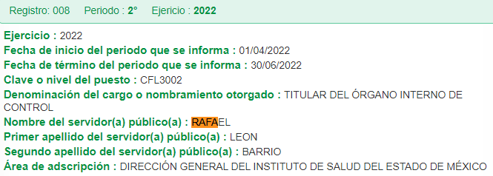

Ahora bien, sobre la incompetencia para proporcionar la información establecida en respuesta por el Sujeto Obligado, es pertinente replicar los elementos normativos usados como fundamento para acreditar su dicho, quedando de la siguiente manera:

“LEY ORGÁNICA DE LA ADMINISTRACIÓN PÚBLICA DEL ESTADO DE MÉXICO

Artículo 38 bis. La Secretaría de la Contraloría del Estado de México, es la dependencia encargada de la vigilancia, fiscalización y control de los ingresos, gastos, recursos y obligaciones de la administración pública estatal y su sector auxiliar, así como lo relativo a la presentación de la declaración patrimonial, de intereses y constancia de presentación de la declaración fiscal, así como de la responsabilidad de los servidores públicos, en términos de lo que disponga la normatividad aplicable en la materia.”

“REGLAMENTO INTERIOR DE LA SECRETARÍA DE LA CONTRALORÍA
Artículo 24. A la Dirección General de Responsabilidades Administrativas, corresponden las atribuciones siguientes:
(…)
V. Coordinar las acciones para que la presentación de la declaración de situación patrimonial, de intereses y en su caso, el acuse de la presentación de la declaración fiscal de los servidores públicos de la Administración Pública Estatal y Municipal, se realice conforme a las normas y los formatos impresos, de medios magnéticos y electrónicos, así como los manuales e instructivos emitidos por el Comité Coordinador, a propuesta del Comité de Participación Ciudadana, observando lo dispuesto en la Ley de Responsabilidades;
VI. Recibir las declaraciones de situación patrimonial, de intereses y el acuse de la presentación de la declaración fiscal de los servidores públicos de la Administración Pública Estatal y Municipal;
VII. Coordinar y llevar el registro y resguardo de las declaraciones de situación patrimonial, de intereses y el acuse de la presentación de la declaración fiscal de los servidores públicos de la Administración Pública Estatal y Municipal, para su publicitación conforme a las disposiciones jurídicas aplicables, así como para suministrar la información correspondiente a la Plataforma Digital Nacional y Estatal del Sistema Nacional y Estatal Anticorrupción;”

Una vez señalados los anteriores fragmentos de texto normativo, se colige que la incompetencia planteada por el Sujeto Obligado es válida, puesto que como se ha observado, la Secretaría de la Contraloría es la dependencia con atribuciones suficientes para pronunciarse sobre el requerimiento del particular.

No obstante, si bien la incompetencia es efectiva, lo cierto también es que dicho supuesto es parcialmente correcto, debido a que el Sujeto Obligado orientó al solicitante hacia su homólogo correcto, éste no cumplió a cabalidad con las formalidades establecidas en el artículo 167 y 49 de la Ley de Transparencia y Acceso a la Información Pública del Estado de México y Municipios, que a la letra señala:

“Artículo 167. Cuando las unidades de transparencia determinen la notoria incompetencia por parte de los sujetos obligados, dentro del ámbito de aplicación, para atender la solicitud de acceso a la información, deberán comunicarlo al solicitante, dentro de los tres días hábiles posteriores a la recepción de la solicitud y, en su caso orientar al solicitante, el o los sujetos obligados competentes.
Si los sujetos obligados son competentes para atender parcialmente la solicitud de acceso a la información, deberá dar respuesta respecto de dicha parte. Respecto de la información sobre la cual es incompetente se procederá conforme lo señala el párrafo anterior.
Si transcurrido el plazo señalado en el primer párrafo de este artículo, el sujeto obligado no declina la competencia en los términos establecidos, podrá canalizar la solicitud ante el sujeto obligado competente.”

“Artículo 49. Los Comités de Transparencia tendrán las siguientes atribuciones:
(…)
II. Confirmar, modificar o revocar las determinaciones que en materia de ampliación del plazo de respuesta, clasificación de la información y declaración de inexistencia o de incompetencia realicen los titulares de las áreas de los sujetos obligados;”

De lo anterior, tenemos que el plazo para la declaración de incompetencia fue del seis al diez de octubre de dos mil veintidós y de las constancias que obran en el expediente electrónico de SAIMEX no se advierte tampoco el acuerdo del Comité de Transparencia del Sujeto Obligado por el cual se confirme el supuesto en estudio.

Por lo anterior, con fundamento en el artículo 186, fracción III, de la Ley de Transparencia y Acceso a la Información Pública del Estado de México y Municipios, este Instituto considera procedente MODIFICAR la respuesta otorgada por el Sujeto Obligado, por resultar fundadas las razones o motivos de inconformidad hechos valer por EL RECURRENTE.

Así, con fundamento en lo prescrito en los artículos 5, párrafos trigésimos, trigésimos primero, trigésimos segundos, fracciones IV y V, de la Constitución Política del Estado Libre y Soberano de México, y los artículos 2, fracción II, 9, 29, 36, fracciones I y II, 176, 178, 179, 181, 185, fracción I, 186, 188 y 192, fracción III de la Ley de Transparencia y Acceso a la Información Pública del Estado de México y Municipios, este Pleno:

R E S U E L V E
PRIMERO. Resultan fundadas las razones o motivos de inconformidad hechas valer por EL RECURRENTE, en el Recurso de Revisión 15927/INFOEM/IP/RR/2022, en términos del Considerando QUINTO de la presente resolución, por ende, se MODIFICA la respuesta al tenor siguiente.

SEGUNDO. Se ORDENA al SUJETO OBLIGADO, entregue vía SAIMEX, en términos del Considerando QUINTO al RECURRENTE, lo siguiente:

- El Acuerdo que emita el Comité de Transparencia en el que confirme la declaración de incompetencia del SUJETO OBLIGADO respecto de la información requerida en la solicitud de información 00788/ISEM/IP/2022.

TERCERO. Notifíquese al Titular de la Unidad de Transparencia de EL SUJETO OBLIGADO para que, conforme a los artículos 186, último párrafo y 189, párrafo segundo de la Ley de Transparencia y Acceso a la Información Pública del Estado de México y Municipios, dé cumplimiento a lo ordenado dentro del plazo de diez días hábiles, debiendo informar a este Instituto en un plazo de tres días hábiles siguientes sobre el cumplimiento dado a la resolución.

CUARTO. Notifíquese al RECURRENTE la presente resolución vía Sistema de Acceso a la Información Mexiquense SAIMEX.

QUINTO. Notifíquese la presente resolución a EL RECURRENTE mediante SAIMEX y hágase de su conocimiento que, en caso de considerar que la presente resolución le cause algún perjuicio, podrá promover el Juicio de Amparo en los términos de las leyes aplicables, de conformidad con lo establecido en el artículo 196 de la Ley de Transparencia y Acceso a la Información Pública del Estado de México y Municipios.

SEXTO. De conformidad con el artículo 198 de la Ley de Transparencia y Acceso a la Información Pública del Estado de México y Municipios, de considerarlo procedente, EL SUJETO OBLIGADO de manera fundada y motivada, podrá solicitar una ampliación de plazo para el cumplimiento de la presente resolución.

ASÍ LO RESUELVE, POR MAYORÍA DE VOTOS EL PLENO DEL INSTITUTO DE TRANSPARENCIA, ACCESO A LA INFORMACIÓN PÚBLICA Y PROTECCIÓN DE DATOS PERSONALES DEL ESTADO DE MÉXICO Y MUNICIPIOS, CONFORMADO POR LOS COMISIONADOS JOSÉ MARTÍNEZ VILCHIS; MARÍA DEL ROSARIO MEJÍA AYALA; SHARON CRISTINA MORALES MARTÍNEZ; LUIS GUSTAVO PARRA NORIEGA Y GUADALUPE RAMÍREZ PEÑA EMITIENDO VOTO DISIDENTE; EN LA OCTAVA SESIÓN ORDINARIA CELEBRADA EL UNO DE MARZO DE DOS MIL VEINTITRÉS, ANTE EL SECRETARIO TÉCNICO DEL PLENO, ALEXIS TAPIA RAMÍREZ.

SCMM/BLA/DEMF/DLM

